выражении. Их конкретный размер устанавливается руководителем учреждения по согласованию с профсоюзным комитетом и оформляется соответствующим приказом.
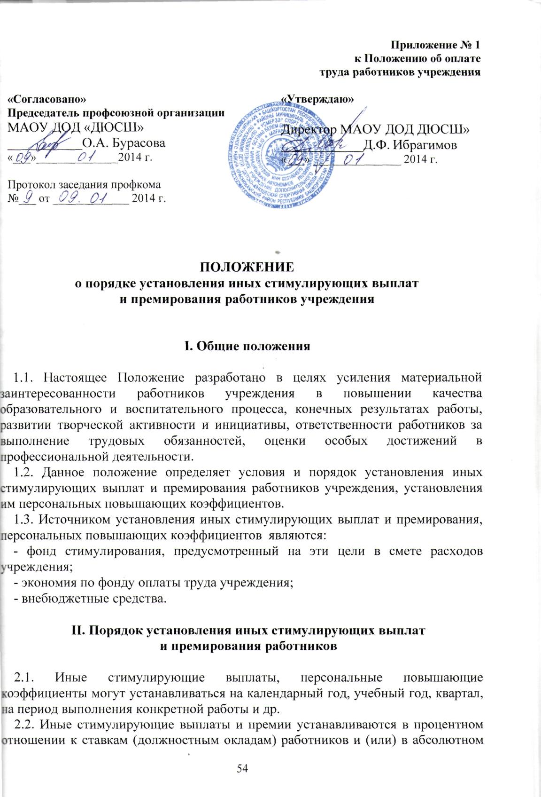
2.3. Совокупный размер иных стимулирующих выплат и премий, выплачиваемых одному работнику, максимальными размерами не ограничивается.
2.4. К работникам учреждения, имеющим дисциплинарное взыскание, в период его действия меры поощрения, предусмотренные настоящим Положением, не применяются. Иные стимулирующие выплаты и премии, персональные повышающие коэффициенты не устанавливаются в случаях нарушения работниками трудовой дисциплины, некачественного и несвоевременного исполнения должностных обязанностей, невыполнения планов работы и др.

III. Перечень оснований (критериев) для премирования
и установления иных стимулирующих выплат работникам учреждения

3.1. Педагогическим работникам ДЮСШ стимулирующие выплаты и премии устанавливаются приказом директора согласно показателям эффективности деятельности педагогических работников МАОУ ДОД «ДЮСШ»

Показатели эффективности
деятельности педагогических работников Муниципального автономного образовательного учреждения «Детско-юношеская спортивная школа» муниципального района Краснокамский район Республики Башкортостан

№ п/п | Показатели деятельности | Способ оценивания | Макси мальное количество баллов | Размер,%
За месяц
1 | Результативность (количество победителей и призеров) участия обучающихся в мероприятиях различного уровня | На уровне учреждения -1балл  На муниципальном уровне -2балл  На региональном уровне - 3балла  На федеральном уровне -4балла | 4 | До 100%
2 | Проведение мероприятий, направленных на профилактику наркомании, алкоголизма, табакокурения среди несовершеннолетних | Низкий уровень – 0 баллов  Средний уровень – 1 балл  Высокий уровень – 2балла | 2 | До 20%
3 | Соответствие деятельности тренера-преподавателя требованиям внутреннего распорядка ДЮСШ и трудового законодательства | Отсутствие замечаний, выговоров, жалоб – 1балл  Наличие замечаний – минус 0,5 балла  За выговор, жалобу – минус 1 балл за каждый случай | 1 | До 5%
4 | Ведение журнала учета групповых занятий | Без замечаний – 1 балл  Наличие замечаний – минус 1 балл за каждое замечание | 1 | До 5%
5 | Оформление документации | 1. Своевременное предоставление информации и отчетности – 1 балл  2. Нарушение сроков - минус 1 балл | 1 | До 5%
6 | Эстетические условия оформления тренерского кабинета, инвентарной комнаты | Низкий уровень – 0 баллов  Средний уровень – 1 балл  Высокий уровень – 2балла | 2 | До 5%
7 | Обеспечение санитарно-гигиенических условий процесса обучения. | Низкий уровень – 0 баллов  Средний уровень – 1 балл  Высокий уровень – 2 балла | 2 | До 5%
За квартал
1 | Реализация плана воспитательной деятельности с обучающимися, включая работу с родителями (законными представителями) | Уровень реализации плана:  Низкий уровень – 0баллов  Средний уровень – 1 балл  Высокий уровень – 2балла | 2 | До 10%
2 | Работа с детьми из социально-неблагополучных семей, с детьми, состоящими на учёте в ВШК, ИДН | Низкий уровень – 0баллов  Средний уровень – 1 балл  Высокий уровень – 2балла | 2 | До 10%
3 | Реализация программ по сохранению и укреплению здоровья детей | 1.Отсутствие случаев детского травматизма – 1балл  За каждый случай - минус 1 балл | 1 | До 5%
4 | Обобщение и распространение передового педагогического опыта  1. Наличие публикаций, выступлений в СМИ  2. Подготовка материалов по распространению и обобщению педагогического опыта | 1 балл за каждую публикацию  1 балл за каждый материал |  | До 20%
5 | Предоставление передового опыта.  1.Проведение открытых мероприятий  2. Проведение мастер-классов, открытых учебно-тренировочных занятий | – 1 балл за каждое мероприятие  - 1 балл за каждое занятие. | 2 | До 50%
За полугодие
1 | Участие обучающихся в мероприятиях различного уровня (% от общего количества обучающихся в секции) | На уровне учреждения -1балл  На муниципальном уровне -2балла  На региональном уровне -3балла  На федеральном уровне -4балла | 4 | До 100%
2 | Сохранность контингента обучающихся в течение учебного года | 90% -1 балл  100% - 2 балла,  >80% - минус1 балл | 2 | До 15%
3 | Успешность освоения обучающимися дополнительных образовательных программ | 60-80%– 1 балл,  80-100% - 2 балла | 2 | До 10%
4 | Удовлетворенность детей и законных представителей условиями и качеством реализации дополнительных образовательных программ педагога | 1. Положительные отзывы о работе тренера – 3 балл  2. Наличие обоснованных жалоб – минус 1 балл за каждую. | 3 | До 10%
За год
1 | Качественная и своевременная разработка рабочей образовательной программы | Низкий уровень – 0баллов  Средний уровень – 1 балл  Высокий уровень – 2балла | 2 | До 10%
2 | Укомплектованность детской спортивной секции (% от нормативного количества обучающихся по дополнительным образовательным программам тренера-преподавателя) | 90-100% - 1 балл  <100% – 2балла | 2 | До 10%
3 | Организация (участие) системных исследований. Динамика роста индивидуальных достижений обучающихся | 1.Подготовка спортсменов массовых разрядов  До 5 чел– 1 балл  5-10чел - 2балла  10 и более -3балла  2.Подготовка спортсменов I разрядов – 5 баллов | 8 | До 100%
4 | Наличие у тренера-преподавателя плана воспитательной деятельности с обучающимися, включая работу с родителями (законными представителями) | Уровень составления плана:  Низкий уровень – 0баллов  Средний уровень – 1 балл  Высокий уровень – 2балла | 2 | До 10%
5 | Участие в организации каникулярного отдыха обучающихся, совершенствование форм и содержание отдыха, и оздоровление детей и подростков | Активное участие – 5баллов | 5 | До 10%
6 | Совершенствование педагогического мастерства  1. КПК  2. Результаты участия в конкурсах (в том числе на лучшего тренера-преподавателя ДЮСШ) | 1. Своевременное прохождение курсов повышения квалификации – 3 балла  2. На муниципальном уровне – 1балл  На Республиканском уровне – 2 балла | 10 | До 100%
7 | Участие в инновационной деятельности. | Разработка и внедрение авторских программ – 5 балла | 5 | До 100%
8 | Организация и проведение судейства в соревнованиях разного уровня. | На уровне учреждения -2балла  На муниципальном уровне -3балла  На региональном уровне -4балла  На федеральном уровне – 5баллов | 5 | До 100%

3.2. Иные стимулирующие выплаты и премии устанавливаются работникам учреждения по следующим основаниям:

Наименование  категории  работников и должностей | Основание для начисления  иных стимулирующих выплат | Баллы | Размер  %
Весь персонал | - высокий уровень выполнения должностных обязанностей, исполнительской дисциплины | 0-2 | До 100%
Весь персонал | - напряженность, интенсивность труда | 0-2 | До 100%
Весь персонал | - выполнение особо важных (срочных) работ на срок их проведения | 0-2 | До 100%
Весь персонал | - качественная подготовка образовательного учреждения к новому учебному году | 0-2 | До 50%
Максимально возможная сумма баллов |  | 8 б.
Заместители  руководителя  по УВР и ВР | - высокий уровень организации и контроля (мониторинга) учебно-воспитательного процесса | 0-2 | До 100%
Заместители  руководителя  по УВР и ВР | - организация экспериментальной работы, работы по новым методикам и технологиям | 0-2 | До 50%
Заместители  руководителя  по УВР и ВР | - высокий уровень организации и проведения итоговой и промежуточной аттестации учащихся | 0-2 | До 50%
Заместители  руководителя  по УВР и ВР | - организация работы общественных органов, участвующих в управлении учреждением (экспертно-методический совет, педагогический совет, органы ученического самоуправления и др.) | 0-2 | До 100%
Заместители  руководителя  по УВР и ВР | - сохранение контингента обучающихся | 0-2 | До 50%
Заместители  руководителя  по УВР и ВР | - формирование благоприятного психологического климата в коллективе | 0-2 | До 50%
Заместители  руководителя  по УВР и ВР | - обеспечение санитарно-гигиенических условий в учреждении | 0-2 | До 50%
Заместители  руководителя  по УВР и ВР | - состояние отчетности, документооборота в учреждении | 0-2 | До 50%
Заместители  руководителя  по УВР и ВР | - работа учреждения в 2 смены | 0-2 | До 50%
Максимально возможная сумма баллов |  | 18 б.
Завхоз | - обеспечение условий для организации учебно-воспитательного процесса, выполнения требований пожарной и электробезопасности, охраны труда и жизни | 0-2 | До 50%
Завхоз | - высокое качество подготовки и организации ремонтных работ | 0-2 | До 100%
Завхоз | - своевременное обеспечение образовательного процесса необходимыми средствами обучения, инвентарем и др. | 0-2 | До 50%
Максимально возможная сумма баллов |  | 6 б.
Водитель | - обеспечение исправного технического состояния автотранспорта | 0-2 | До 50%
Водитель | - отсутствие ДТП, нарушений ПДД | 0-2 | До 50%
Водитель | - обеспечение безопасной перевозки детей | 0-2 | До 50%
Максимально возможная сумма баллов |  | 6 б.
Учебно-вспомо-  гательный пер-сонал (секретарь - машинистка и др.) | - качественное ведение делопроизводства, личных дел, своевременная и качественная подготовка отчетности и т.д.) | 0-2 | До 50%
 | - содействие в организации общешкольных и районных мероприятий | 0-2 | До 100%
 | - оформление тематических выставок | 0-2 | До 50%
Максимально возможная сумма баллов |  | 6 б.
Обслуживаю-щий персонал (рабочие по об-служиванию зданий, сторожа, уборщики помещений, гардеробщики и др.) | - содержание помещений и территории в соответствии с требованиями СанПин | 0-2 | До 50%
 | - качественное проведение генеральных уборок | 0-2 | До 50%
 | - активное участие в ремонтных работах | 0-2 | До 100%
 | - оперативность выполнения заявок по устранению  технических неполадок | 0-2 | До 50%
Максимально возможная сумма баллов |  | 10 б.
Председатель профкома | - содействие стабильной работе коллектива, в организации учебно-воспитательного процесса | 0-2 | До 20%
Председатель профкома | - выполнение общественно значимой для учреждения работы | 0-2 | До 10%
Председатель профкома | - активное участие в мероприятиях различного уровня | 0-2 | До 20%
Председатель профкома | - оказание содействия и помощи администрации школы в осуществлении учебно-воспитательного процесса, обеспечение комфортных санитарно-бытовых условий, выполнения требований пожарной и электробезопасности, охраны труда | 0-2 | До 20%
Председатель профкома | - повышение уровня развития социального партнерства, содействие в расширении социальных гарантий работников учреждения через коллективный договор | 0-2 | До 20%
Председатель профкома | - формирование благоприятного психологического климата в коллективе | 0-2 | До 50%
Председатель профкома | - содействие в повышении качества образовательного и воспитательного процесса, эффективной деятельности учреждения и профессиональной деятельности работников | 0-2 | До 100%
Максимально возможная сумма баллов |  | 14 б.
Уполномочен-ный (общест-венный инспек-тор) по охране труда | - содействие в обеспечении условий для организации учебно-воспитательного процесса, выполнения требований пожарной и электробезопасности, охраны труда здоровья, жизни работников и учащихся | 0-2 | До 50%
Уполномочен-ный (общест-венный инспек-тор) по охране труда | - содействие в обеспечении санитарно-гигиеничес-ких условий процесса обучения (температурный, световой режим, режим подачи питьевой воды и т.д.) | 0-2 | До 20%
Максимально возможная сумма баллов |  | 4 б.

3.3. Деятельность работника по каждому из оснований оценивается от 0 до 2 баллов в зависимости от достижения результатов:
оценка 2 балла - если результаты этого вида деятельности имеются, они достаточно эффективны, чтобы можно было проследить их положительную динамику;
оценка 1 балл - если результаты этого вида имеются, но они мало или недостаточно эффективны;
оценка 0 баллов - если результаты этого вида деятельности отсутствуют.
3.4. Размер иных стимулирующих выплат конкретному работнику определяется пропорционально набранной им сумме баллов в соответствии с Перечнем и в зависимости от максимального размера выплат к ставке заработной платы (окладу).
3.5. Размеры иных стимулирующих выплат работникам могут также определяться исходя из стоимости одного балла, определенной в зависимости от выделенных на эти цели средств. При этом выплаты работнику максимальными размерами не ограничиваются.
3.6. По основаниям, указанным в Перечне, может осуществляться премирование работников учреждения.
3.7. Премирование работников также может осуществляться:
- по итогам работы за учебный год – в размере до одной ставки заработной платы (оклада);
- за выполнение конкретной работы – до 50% ставки заработной платы (оклада);
- к Дню учителя – до 1000 рублей;
- к Дню защитника Отечества (мужчины), Международному женскому дню (женщины) – до 1000 рублей;
- к юбилейным датам работников (50 лет, 55 лет (женщинам), 60 лет (мужчинам) – в размере ставки заработной платы (оклада);
- в связи с государственными, знаменательными или профессиональными юбилейными датами - до 1000 рублей;
3.8. По основаниям, указанным в Перечне, работникам учреждения (за исключением руководителя) могут устанавливаться персональные повышающие коэффициенты. Размер персонального повышающего коэффициента – до 3,0*. Персональный повышающий коэффициент устанавливается в зависимости от количества набранных работником баллов.
(*максимальный размер персонального повышающего коэффициента определяется руководителем учреждения с учетом обеспеченности финансовыми средствами).
3.9. Решение об установлении персонального повышающего коэффициента к окладу, ставке заработной платы и его размере принимается руководителем учреждения персонально в отношении конкретного работника на основании решения созданной в учреждении комиссии (комиссии по оценке эффективности деятельности работников), в состав которой входит представитель профкома.
3.10. Персональный повышающий коэффициент руководителю учреждения устанавливается в порядке, предусмотренном учредителем, с учетом мнения территориальной профсоюзной организации.

